|  |
| --- |
| E3-MSE |
| Valgfri øvelse |
| Oplæg |
|  |

|  |
| --- |
| Øvelsen er den sjette i en serie på 6 øvelser, der når rundt om en række måletekniske problemstillinger ved anvendelsen af Mixed signal Electronics. Indholdet af øvelsen kan vælges frit og har fokus på problemløsning med PSOC. Det er et bindende krav at måleopstillingen som minimum indeholder en sensor og måleopstillingen til øvelse 1 kredsløb 2. Indflydelsen af offset, båndbredde og støj skal analyseres i øvelsen. |

Indhold

Indledning 2

Krav til øvelse 6 2

Måleopstilling 2

Ekstern sensor 3

Krav til dokumentation 3

Offset 3

Båndbredde 3

Støj 4

Resultater fra øvelse 6 4

Standardøvelse 5

# Indledning

Denne øvelse har 2 hoveddele:

* **Kredsløbsanalyse** øvelsens komponenter
* **Realisering** og måling.

Resultaterne kan evt. suppleres med simuleringer

Evalueringen af øvelserne sker ved en mundtlig eksamen, hvor øvelserne udgør 6 spørgsmål suppleret med 6 teorispørgsmål. Ved de 6 teorispørgsmål vil dele af en relevant øvelse blive inddraget i evalueringen. Teoridelen til øvelse 6 omhandler opbygningen og indholdet af PSOC og de anvendelsesmuligheder den har. Der fokuseres i teoridelen på analog og digital hardware samt ADC og digitale filterblokke.

# Krav til øvelse 6

## Måleopstilling

Måle opstillingen skal tilpasses nedenstående model vist på Figur 1 :

Sensor

Forstærkning

Sampling

Filtrering

Middel-spænding

PP-spænding

RMS-spænding

Figur Blokdiagram for Øvelse 6

Minimumskravet til øvelsen er vist på Figur 2 :

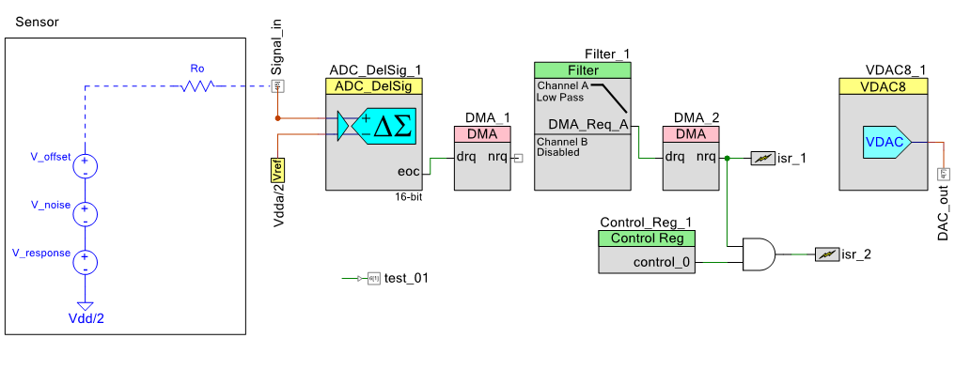

Figur Minimums krav til måleopstilling

Det kan være nødvendig med en mere avanceret måleopstilling afhængigt af opgaven, f.eks. kan der indføres forstærkere og referencespændingerne kan vælges anderledes.

## Ekstern sensor

Den eksterne sensor moduleres som respons-, støj- og offsetkilde samt udgangsmodstand som vist i Figur 3.

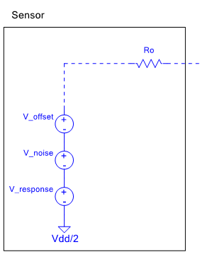

Figur 3 Model for sensor

De tre spændingskilder i modellen identificeres enten ud fra sensorens konstruktion eller ud fra databladet for sensoren.

Den samlede støj fra sensoren udgøres af termisk støj fra Ro og eventuelle andre støjkilder i sensoren beskrevet ved V_noise.

## Krav til dokumentation

I øvelsen skal følgende behandles:

* Offset
* Båndbredde
* Støjegenskaber

### Offset

Systemet, der indgår i øvelsen, analyseres med hensyn til offset. Typisk vil der være et signal fra systemet, hvor en eller flere komponenter kan bidrage til offset på signalet. I analysen identificeres det/de største bidrag og forventningsværdien til den samplede Middel-spænding beregnes.

### Båndbredde

Systemet, der indgår i øvelsen, analyseres med hensyn til Båndbredde. Typisk vil der være et signal fra kredsløbet, hvor båndbredden begrænses af en eller flere komponenter. I øvelse 6 skal båndbredden af det digitale filter være den begrænsende båndbredde. 3 dB båndbredden anvendes som støjbåndbredde.

Til det digitale filter skal anvendes de koefficienter der er beregnet i E3DSB Case 3 opgave 3.6. For at få filteret til at passe til den ønskede båndbredde kan det enten redesignes eller skaleres med samplingsfrekvensen.

Hvis der anvendes forstærkere i systemet skal stabiliteten vurderes i forhold til kapacitiv load på ind og udgang.

### Støj

Systemet, der indgår i øvelsen, analyseres med hensyn til støj. Typisk vil der være bidrag fra sensoren som omtalt i Ekstern sensor og fra resten af PSOC kredsløbet. Støjkilderne samles og forventningsværdien til et signal fra kredsløbet, hvor en eller flere komponenter kan bidrage med støj på signalet. I analysen identificeres det/de største støjbidrag, der vurderes i forhold til signalet.

Ved analysen anvendes hvid støj, og støjtætheden findes i det frekvensområde forstærkeren anvendes. Som støjbåndbredde kan anvendes 3-dB båndbredden fra det digitale filter.

Forventningsværdien til den samplede RMS-spænding beregnes.

### Resultater fra øvelse 6

I analysen af øvelse 6 skal forventningsværdierne for Middel-spænding og RMS-spænding beregnes for relevante værdier at den målte parameter.

Ved realiseringen måles Middel-spænding, PP-spænding og RMS-spænding i debug mode.

Alle resultater samles i en tabel under afsnittet resultater.

Det færdige PSOC-projekt skal dokumenteres med den indbyggede ”Create Project Datasheet” under Build i PSOC Creator 2.2. Dette dokument medtages i journalen.

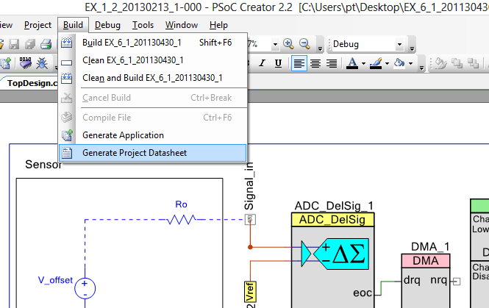

Figur 4 Projekt datablad i PSOC

# Standardøvelse

Som standardøvelse kan Mixer-øvelse kredsløb 1 udvides til en lysbarriere. Kredsløbet kan opbygges som vist på Figur 5.

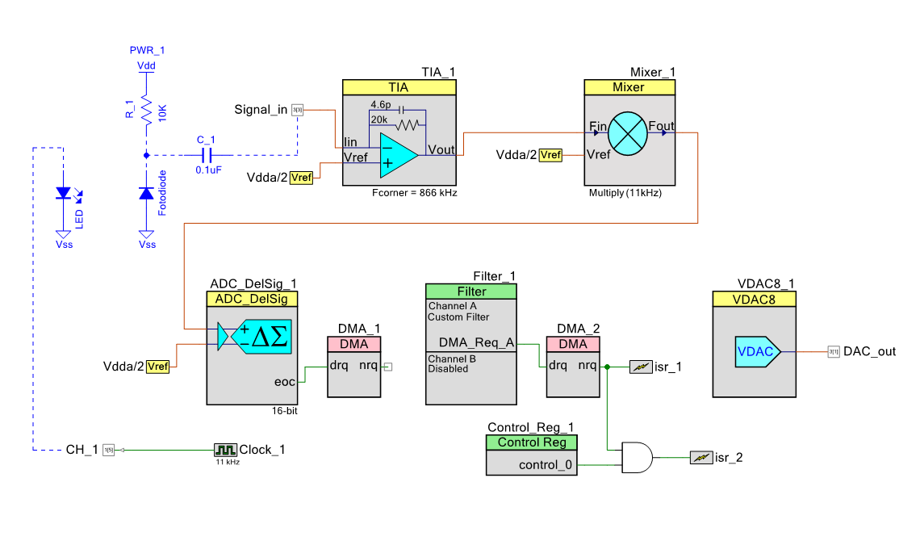

Figur 5 Lysbarriere med mixer